Бриф на разработку логотипа
- Общая информация

  - Что представляет собой продукт/услуга?

  - Уникальное торговое предложение продукта? Позиционирование продукта (основное отличие от основных конкурентов).

  - Какие три группы потребителей будут пользоваться вашим продуктом чаще всего? На кого он рассчитан? Характерные черты потенциального клиента Вашей компании.

  - Ценовая и статусная характеристики вашего продукта.

- Дизайн-блок

  - Для чего вам нужен лого и/или фирменный стиль?
Какие задачи должна решить разработка?

  - Точки контакта и носители. Где ваш логотип/фирменный стиль будет чаще всего видеть потребитель?

  - Какие ощущения у потребителя должно вызвать визуальное оформление?
Какой образ и характер бренда должен быть сформирован?

  - По каким критериям будет оцениваться эффективность разработки?

- Форма и содержание

  - Языковые версии (кириллица, латиница и т.д.). Название (для каждой языковой версии)

  - Какие визуальные образы отражают суть вашего бренда?

  - Какие образы и решения, на ваш взгляд, НЕДОПУСТИМЫ для использования и почему?

  - Какой ХАРАКТЕР логотипа и стиля, на ваш взгляд, предпочтителен для создания желаемого образа бренда (сдержанный, экспрессивный, романтичный, мужской, волевой и т.д.)?

  - Какой ТИП лого, на ваш взгляд, предпочтителен для создания желаемого образа бренда? (Выделите подчёркиванием)

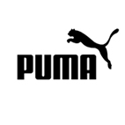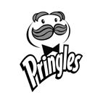
Знак+название Персонаж Типографика

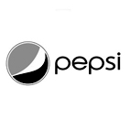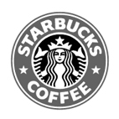
Абстрактный знак Эмблема Буква

  - Какие цвета (и их количество), на ваш взгляд, предпочтительны для создания желаемого образа бренда?

  - Приведите примеры логотипы и стили других брендов, которые вы считаете удачными с точки зрения создания желаемого образа бренда и объясните почему?

  - Приведите примеры лого и фирменный стиль других брендов, которые вы считаете НЕудачными с точки зрения создания желаемого образа бренда и объясните почему?

  - В производстве ваш фирменный стиль должен быть экономичным или допустимо использование нестандартных дизайнерских решений: необычная бумага, тиснение, вырубка, и прочее?

  - Какие носители фирменного стиля необходимо разработать?

- Административный блок

  - Ф.И.О. контактного лица / Контактная информация

  - Дата заполнения брифа.

  - Предельные сроки разработки логотипа (максимальные), с момента заполнения брифа.

ООО «Корифей»
Моб.: +7 (960) 193 30 63
Тел.: +7 (831) 216 05 38
E-mail: korifeynn@mail.ru
http://www.korifeynn.ru

